华中农业大学学生宿舍卫生间改造工程（二期）
项 目 跟 踪 审 计 周 报

第十期

跟踪单位：北京东方华太工程咨询有限公司
日 期 ： 2025年4月28日-5月4日

- 工程概况：
1、本次招标工程的新增建筑面积约2144.28 m2，室内改造面积约7521.9 m2。主要内容为博园2栋新增卫生间面积1042.44m2，室内改造面积3656.4 m2、博园4栋新增卫生间面积1101.84m2，室内改造面积3865.5 m2，以及相应的外墙、窗户、砌体拆除，雨水、污水、热水、冷凝水、供电照明，通风等安装等内容。原屋面新增防水卷材，原楼梯栏杆拆除后新做，外廊新做不锈钢栏杆。配套室外给排水内容，新增热水系统设备基础。
2、施工单位：方圆化集团有限公司
3、监理单位：中鸿亿博集团有限公司
4、合同金额： 10900858.42元，其中暂列金暂估价14万元。
5、该项目招标控制价：11497109.29元，承包人报价浮动率 应为[1－（10900858.42-140000）／（11497109.29-50000）]×100%=5%
6、人工费依据湖北省住房和城乡建设厅于2021年12月31日发布的【2021】2263号文《关于调整我省现行建设工程计价依据定额人工单价的通知》
7、材料价格采用2024年11月《武汉建设工程价格信息》
- 工程进展情况：
学生宿舍卫生间改造工程（博园4号楼）施工情况；
- 1楼卫生间清下水管槽，窗框砂浆收口收边，样板间内墙刷墙固界面剂，刮腻子，卫生间装门，贴墙面砖；
- 2楼卫生间穿线，砂浆粉线槽；
- 3楼卫生间窗框砂浆收口收边，上（下）水管安装；
- 卫生间外墙面粉刷；
- 冷热水管现场加工，楼层卫生间热水管安装；
- 屋面防水卷材施工。

- 本周工作情况：
- 外墙抹灰完成；
- 现场搅拌砂浆，用于室内收口部位；
- 墙面抹灰后厚度测量；
- 部分房间室内挂网找平高度测量；
- 墙面贴砖厚度及高度测量；
- 现场水管直径测量；
- 记录现场材料进场情况；（蹲便器品牌为J0M00、乳胶漆品牌为立邦、给排水管品牌为联塑、窗户铝型材品牌为凤铝）
- 梳理招标文件、投标文件品牌；
- 罗列装饰跟踪要点等。

- 影像资料
外墙抹灰完成
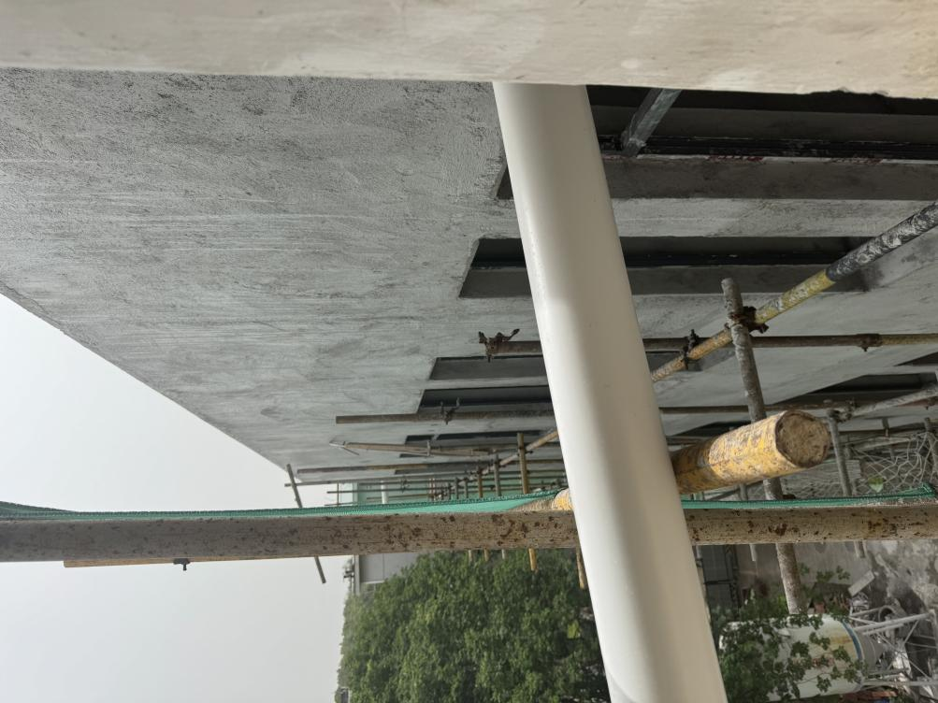
室内收口
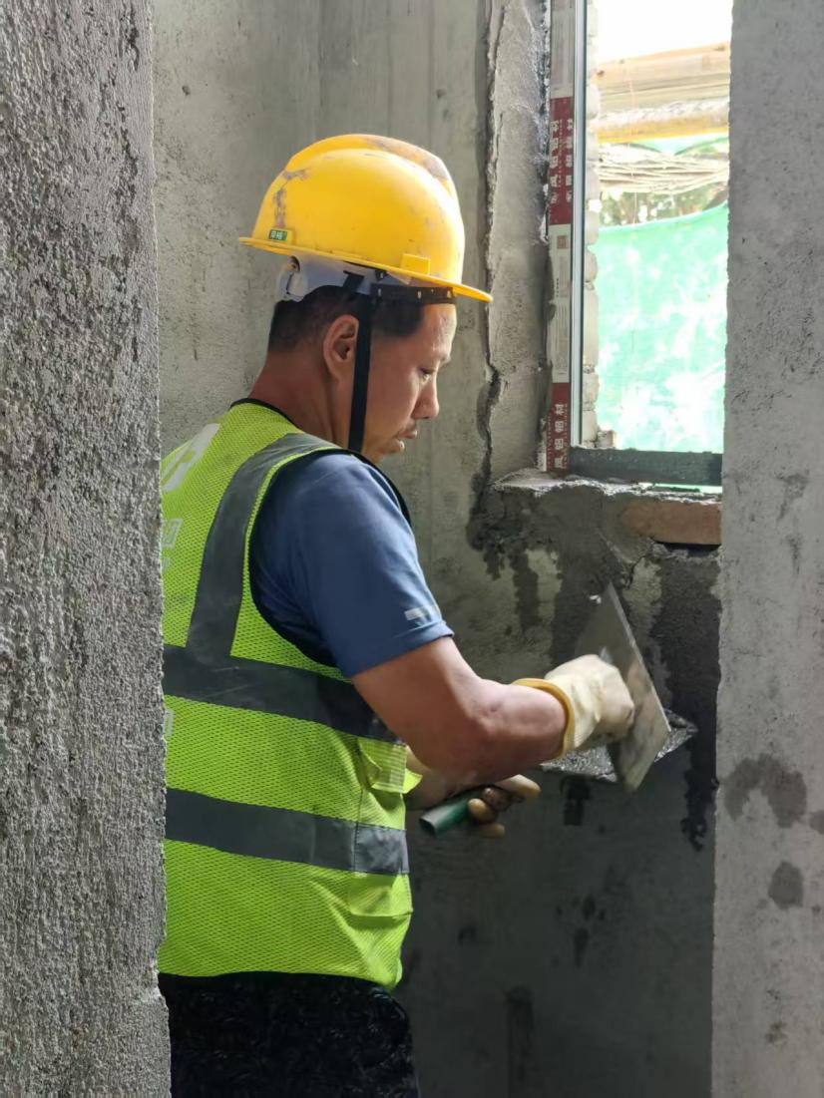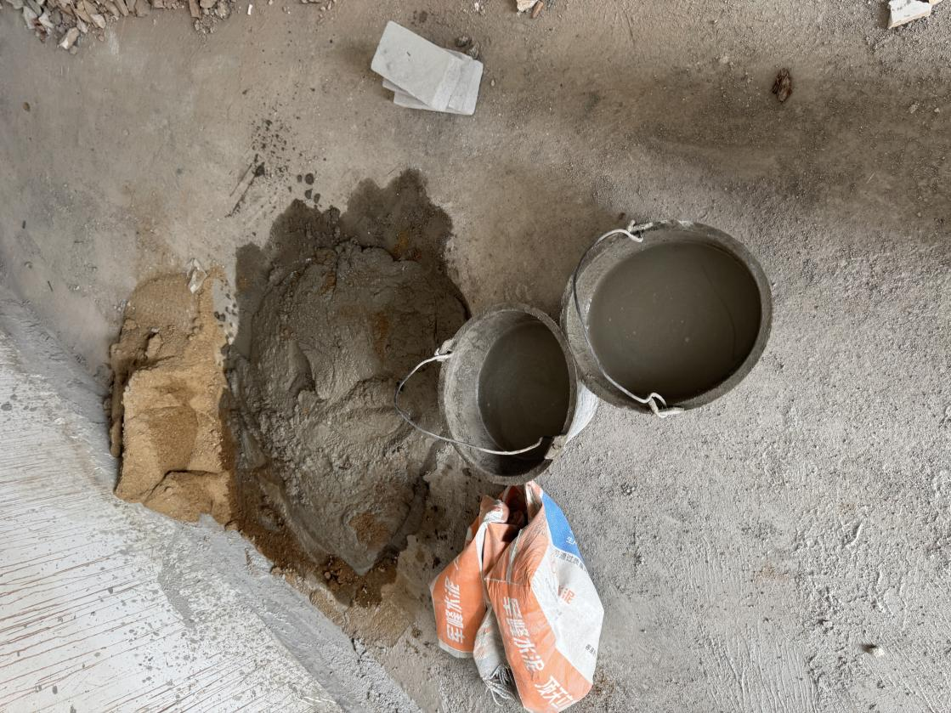
墙面抹灰后厚度测量
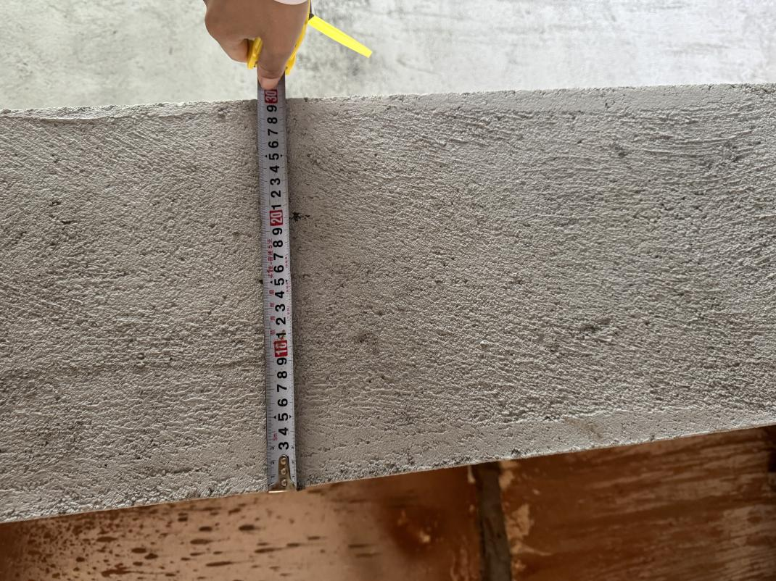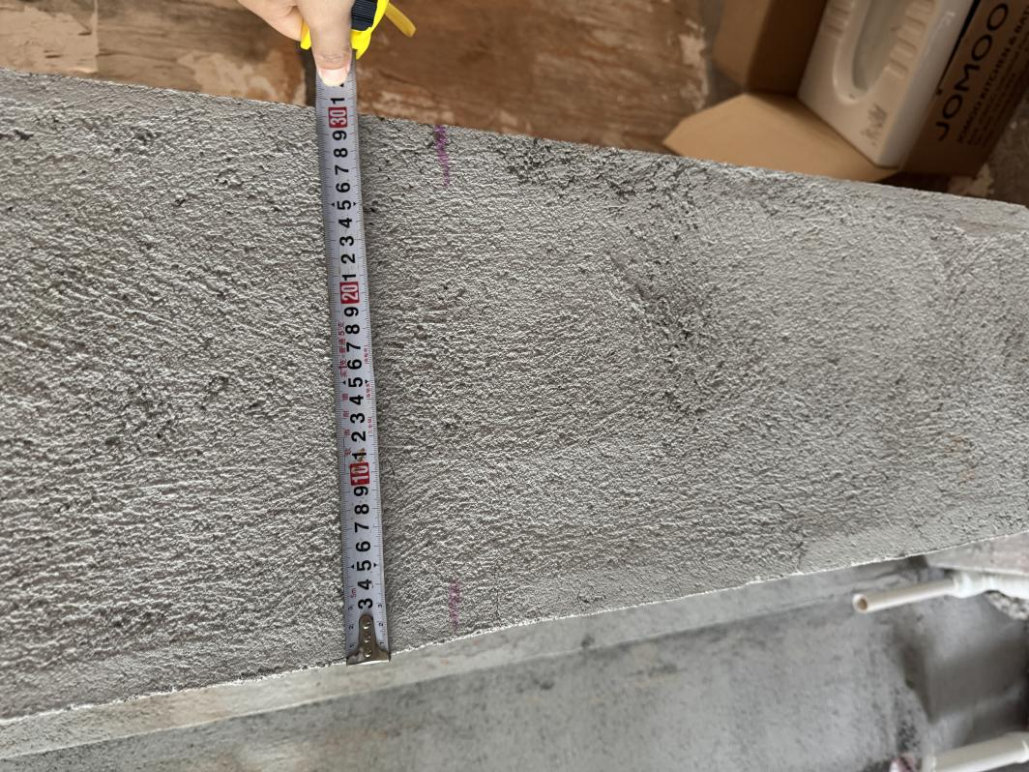
墙面抹灰后厚度测量
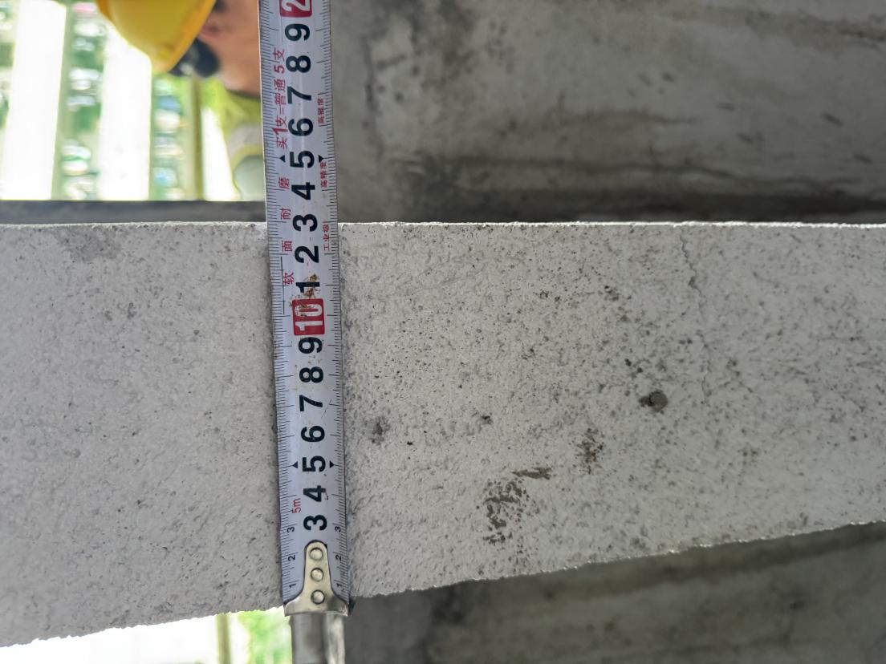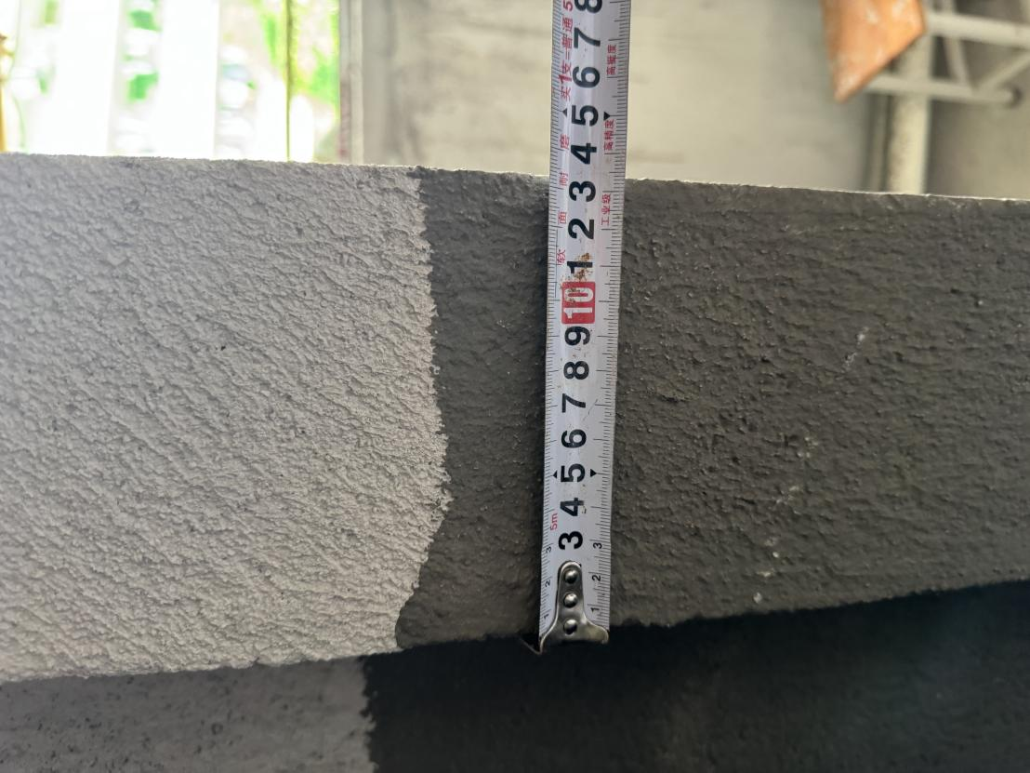
墙面抹灰后厚度测量
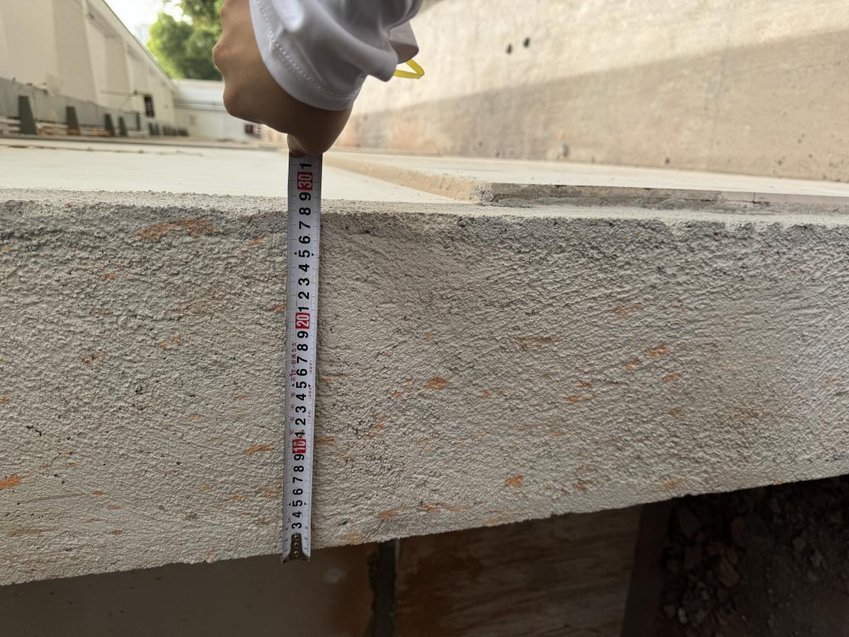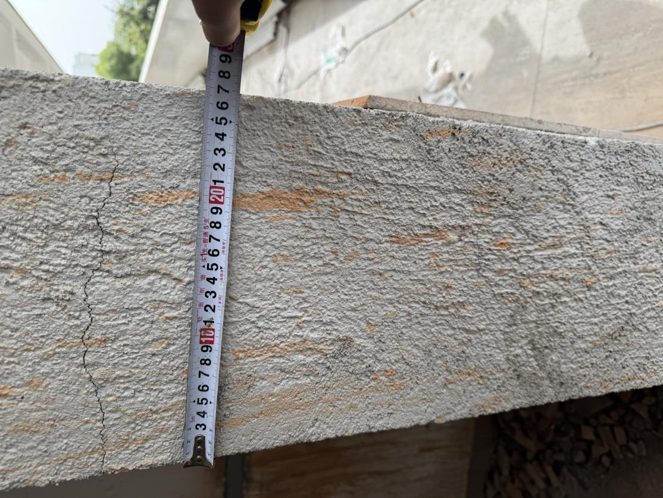
部分房间室内挂网找平高度测量
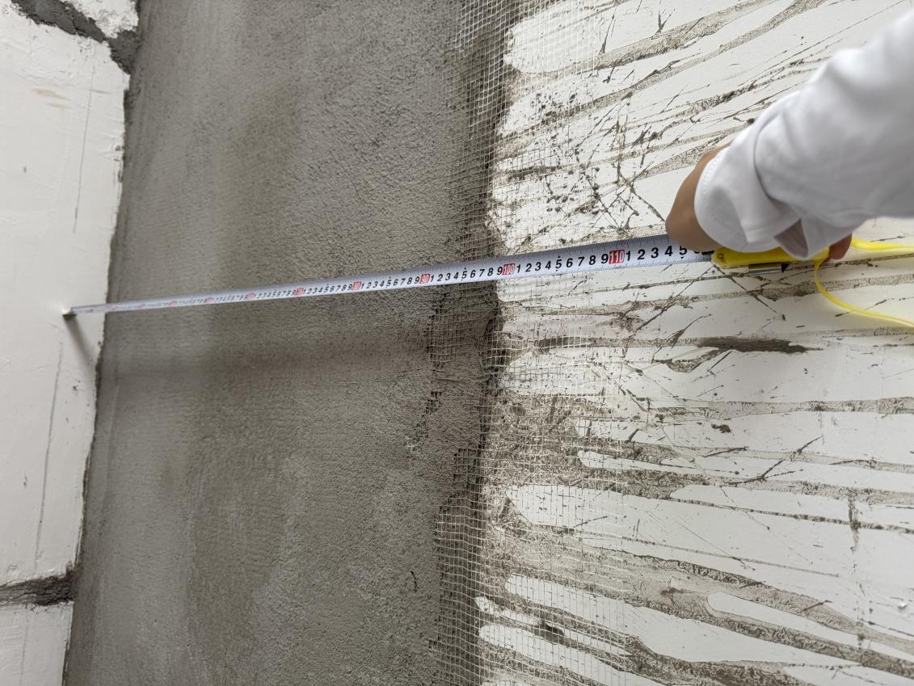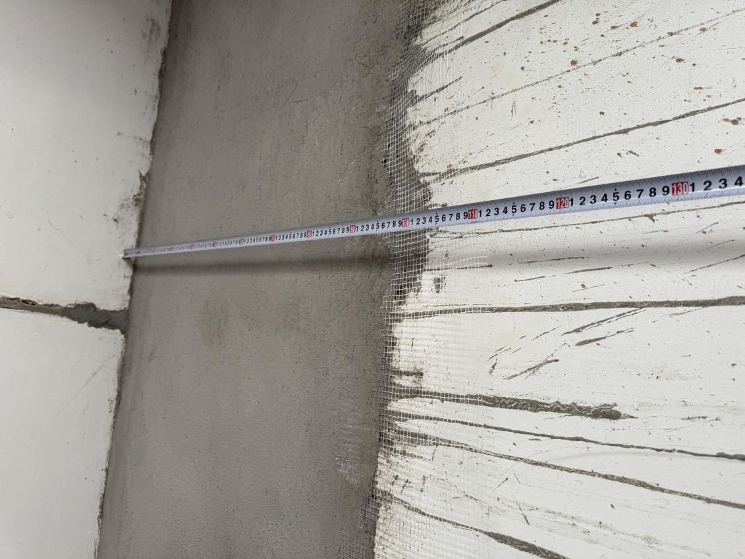
墙面贴砖厚度及高度测量
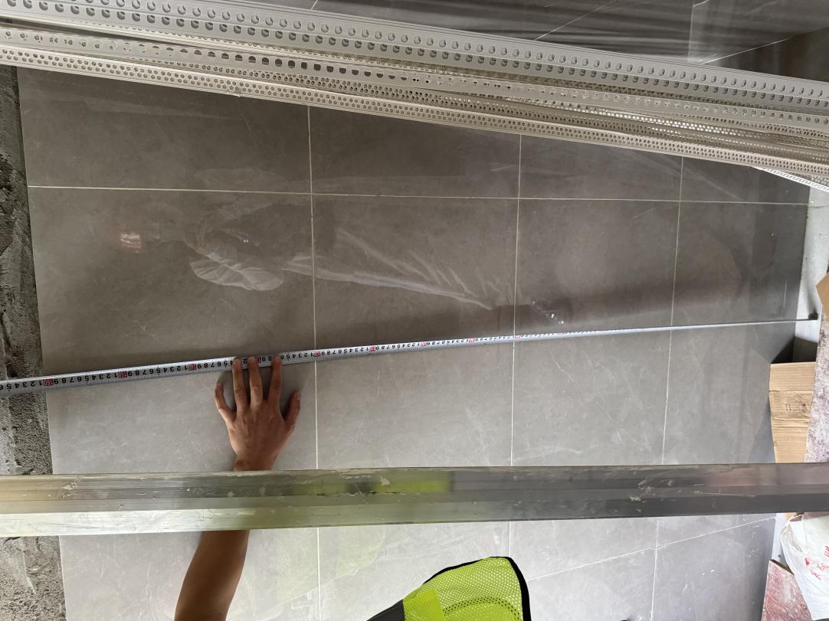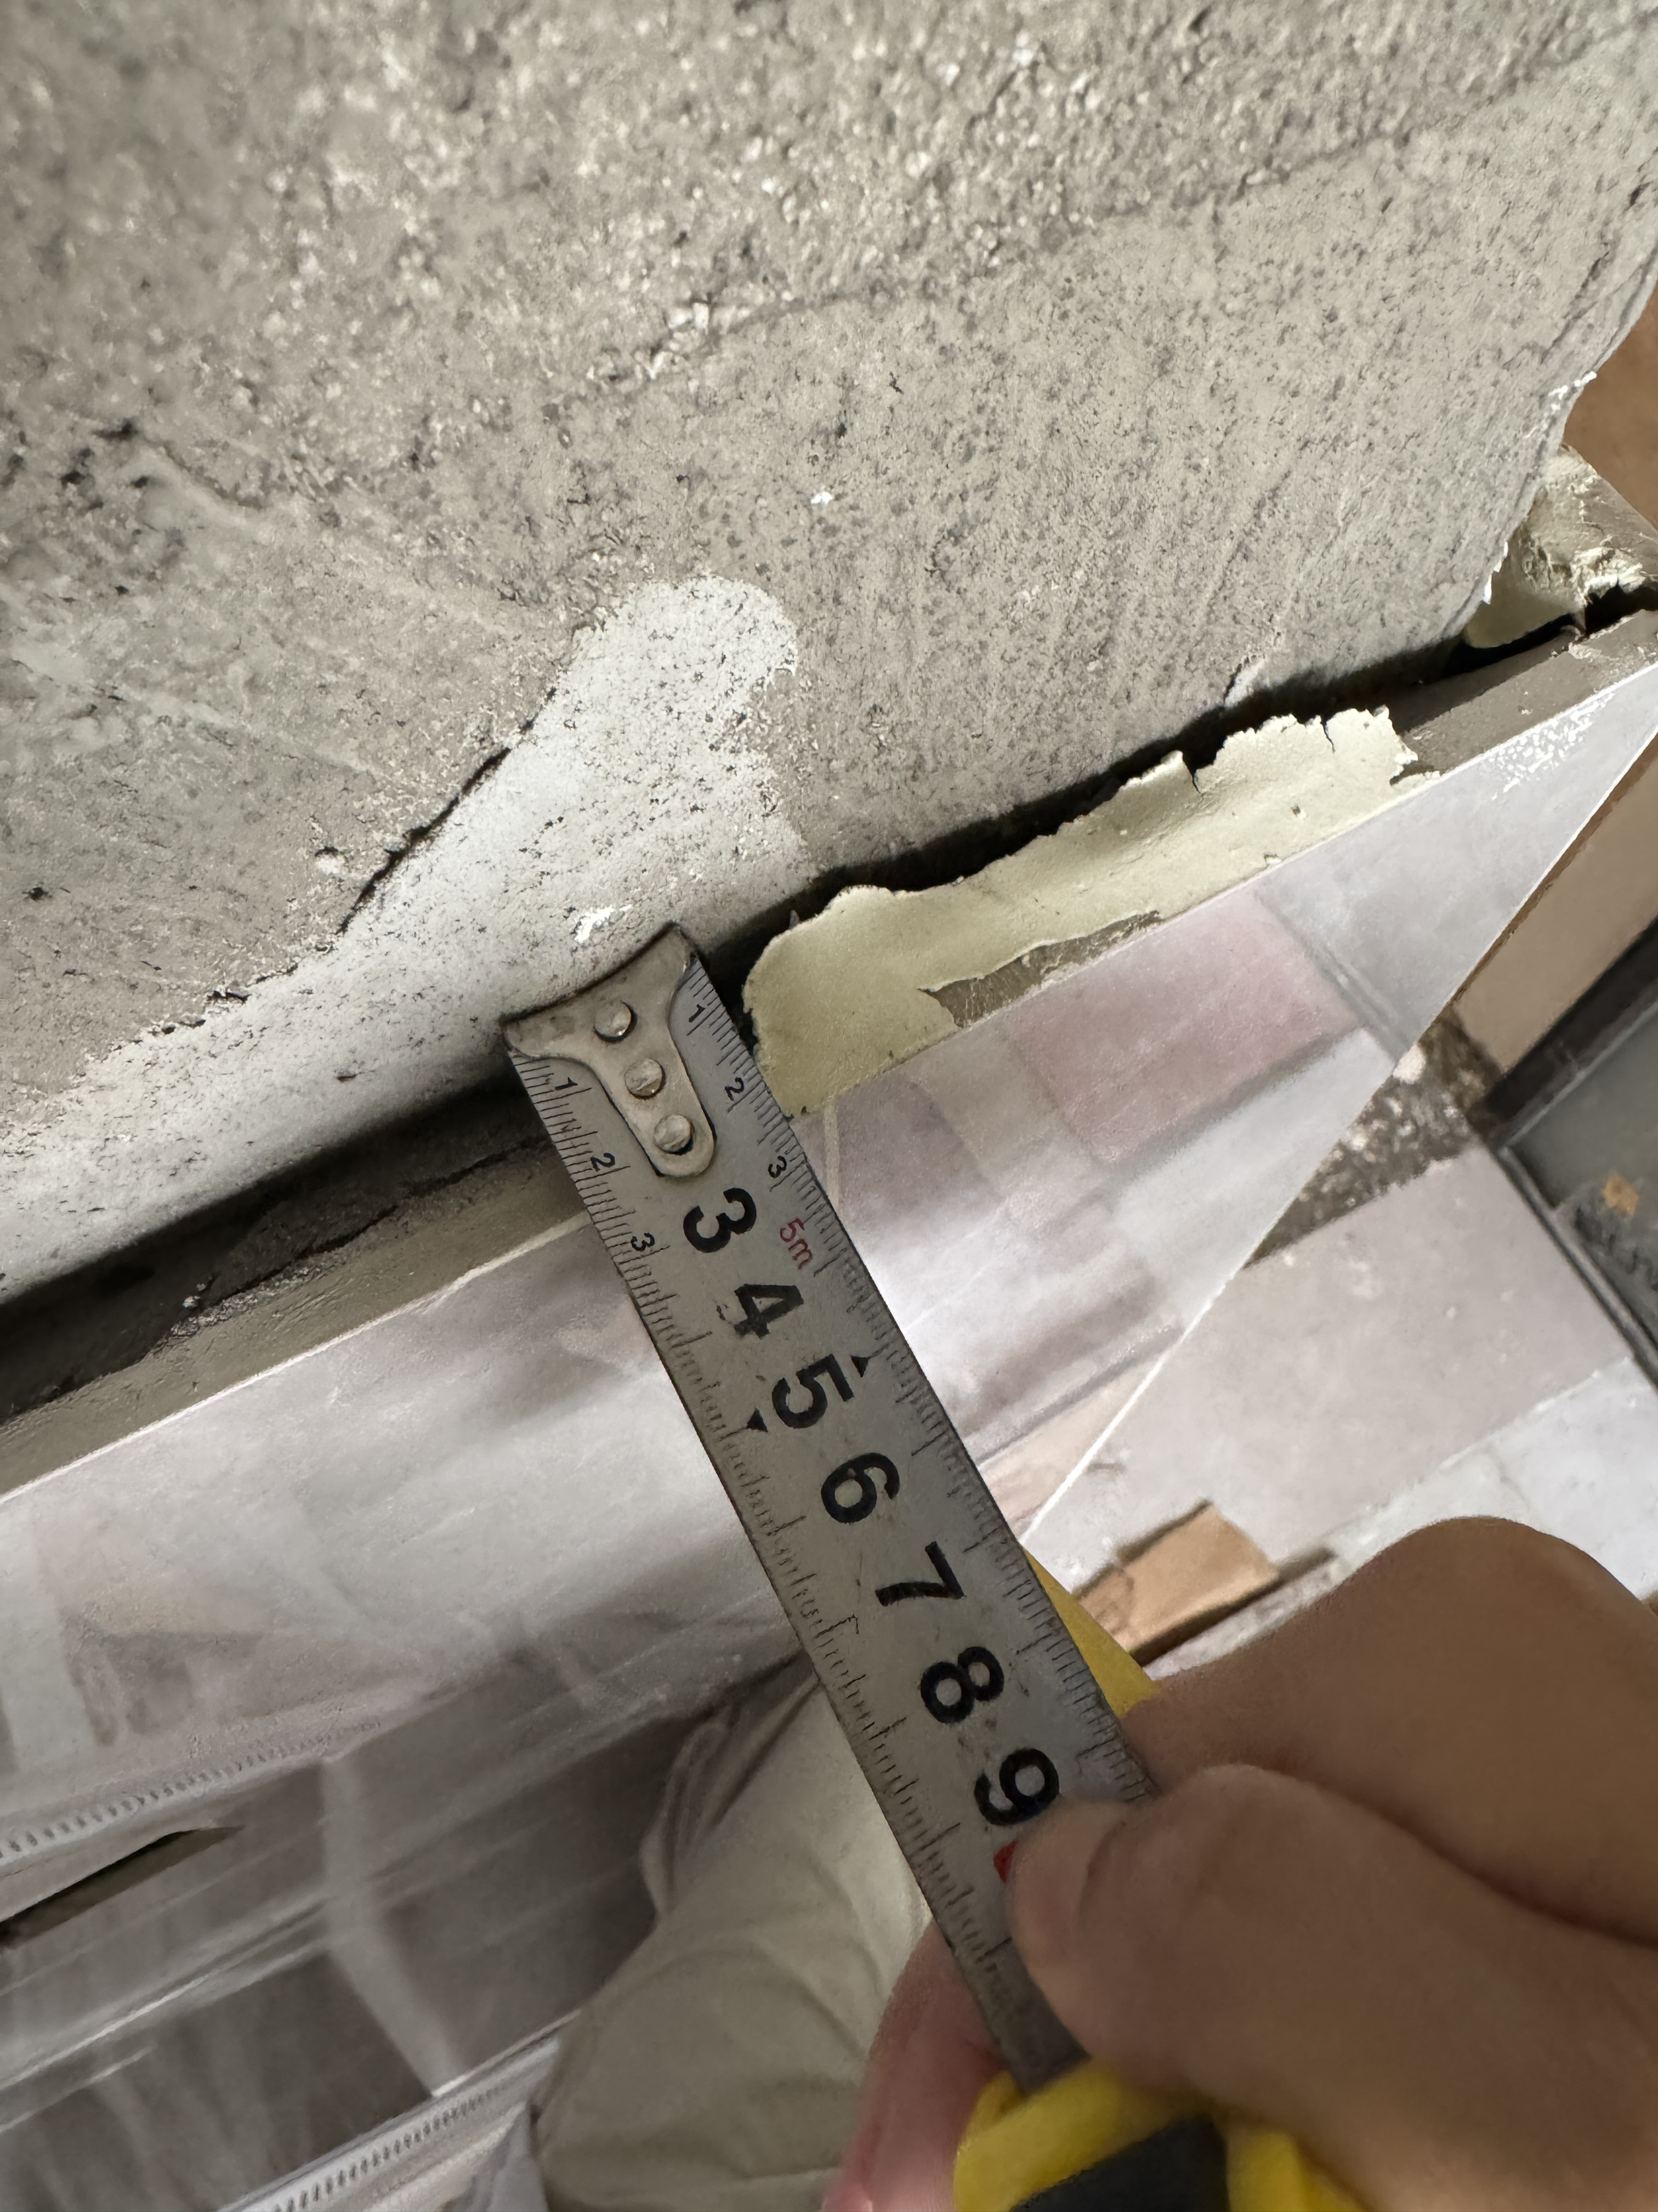
瓷砖厚度测量
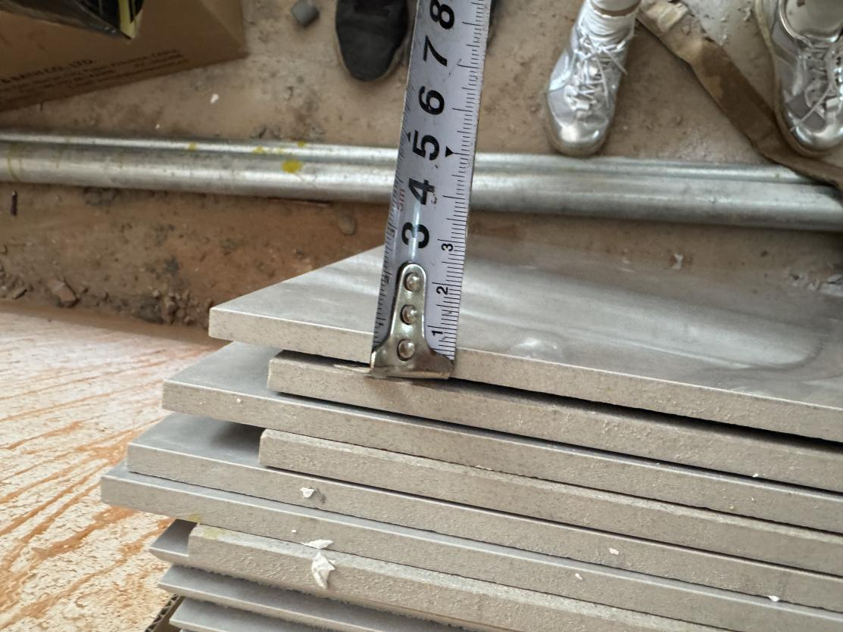
现场水管直径测量
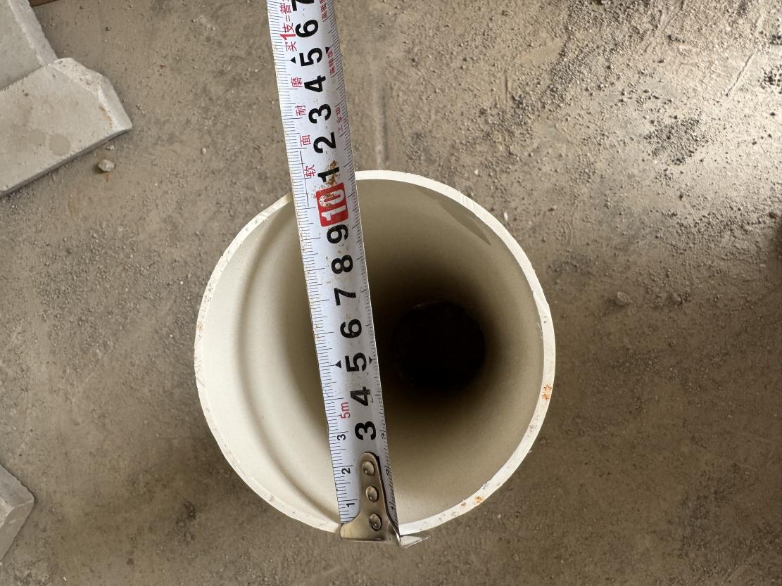
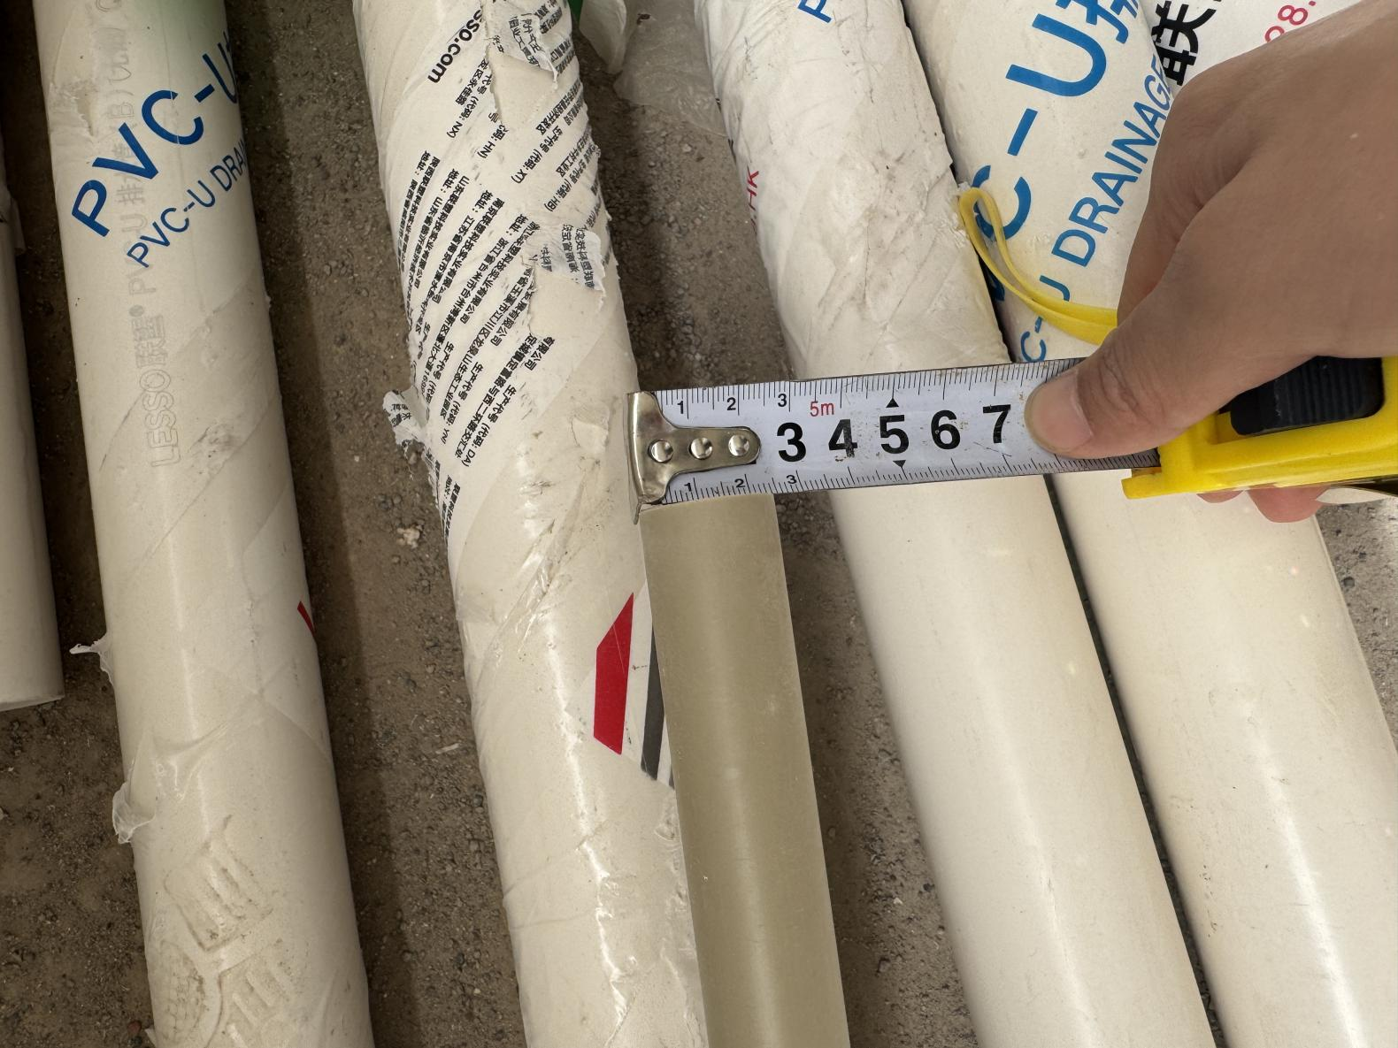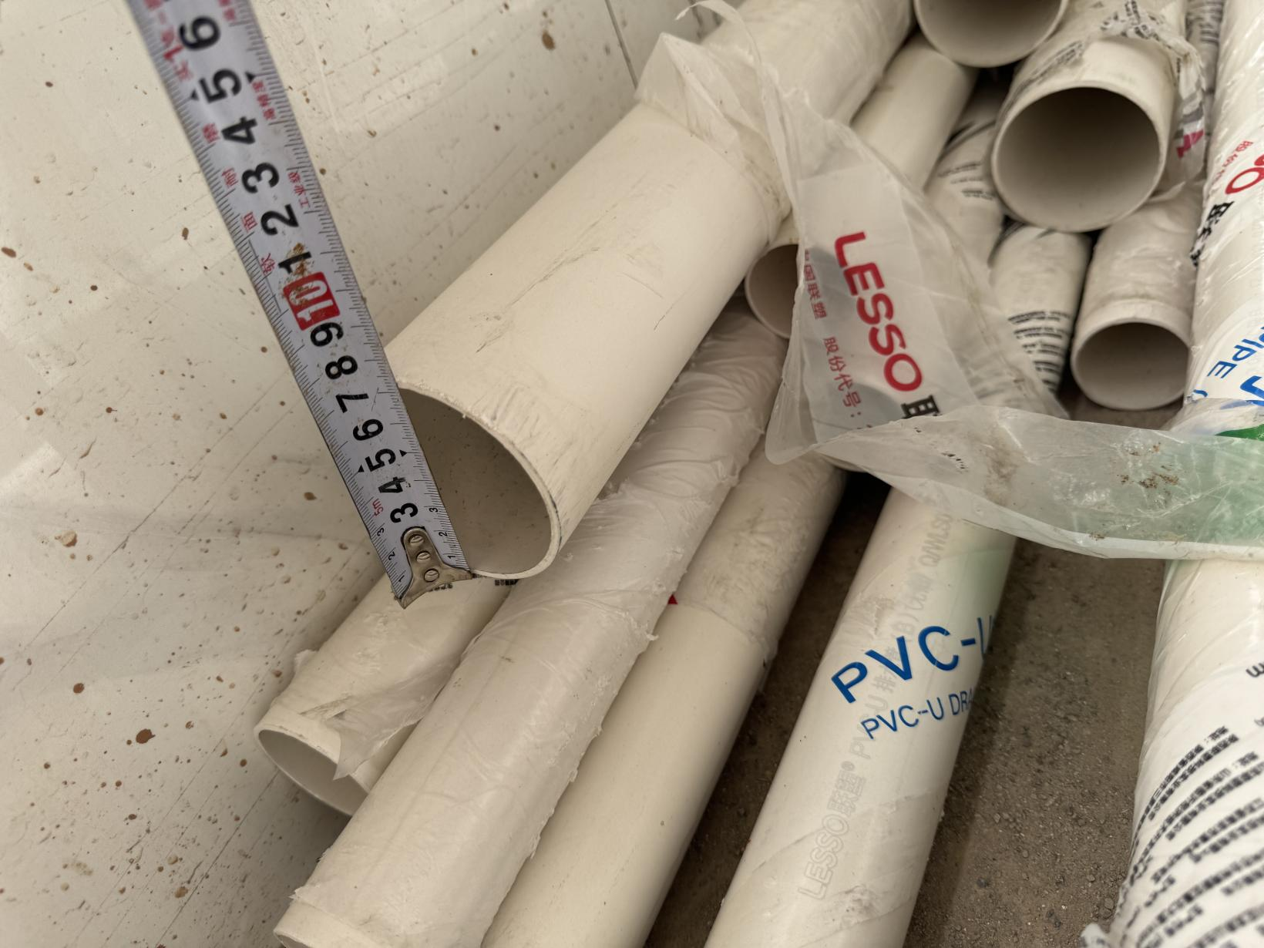
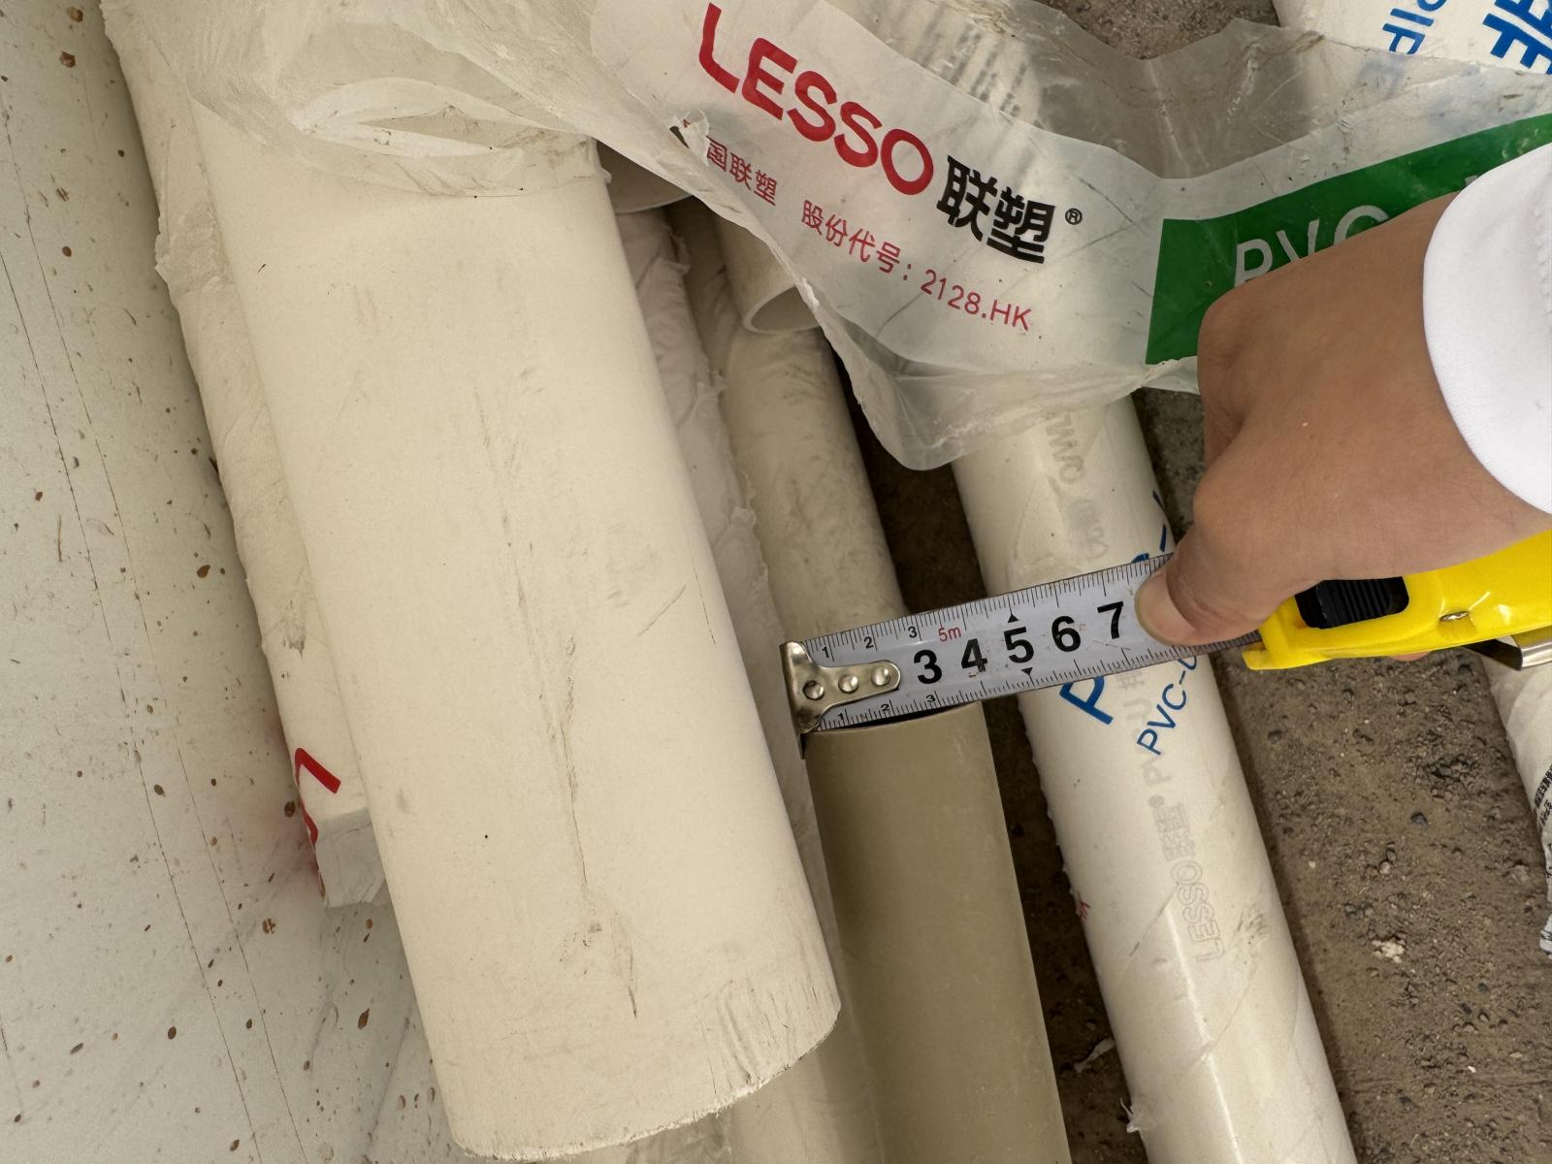
记录现场材料进场情况
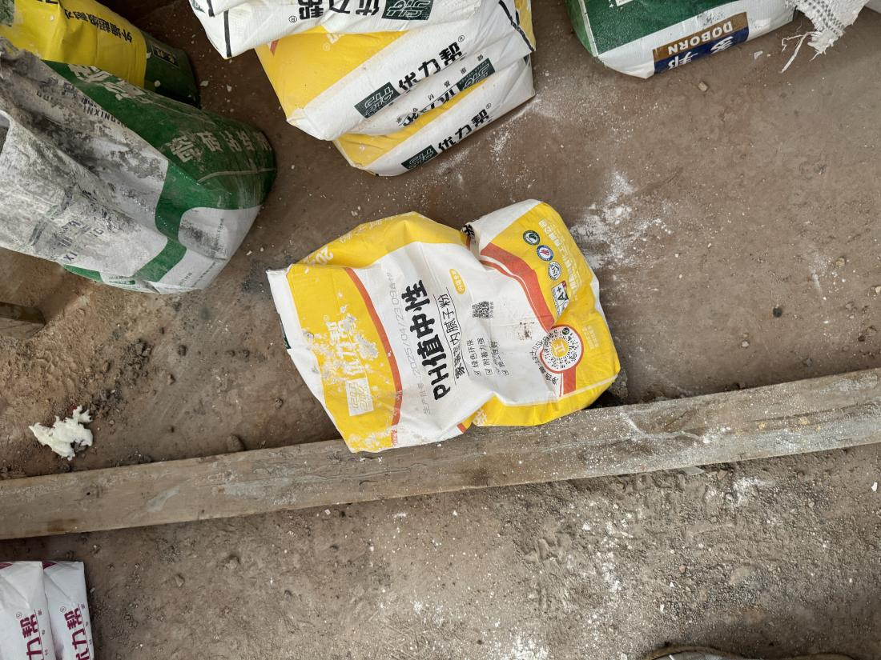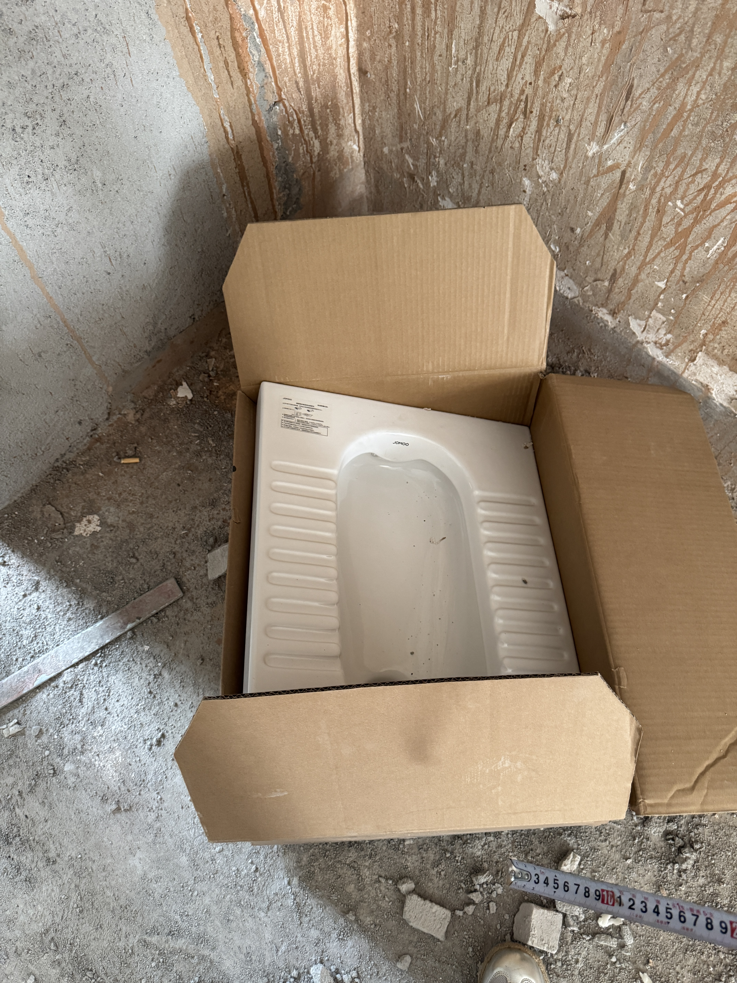
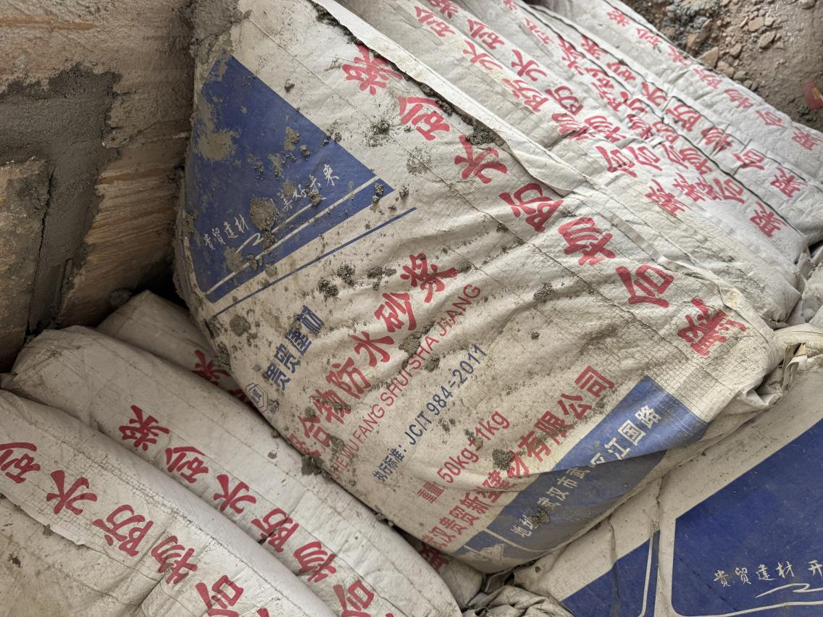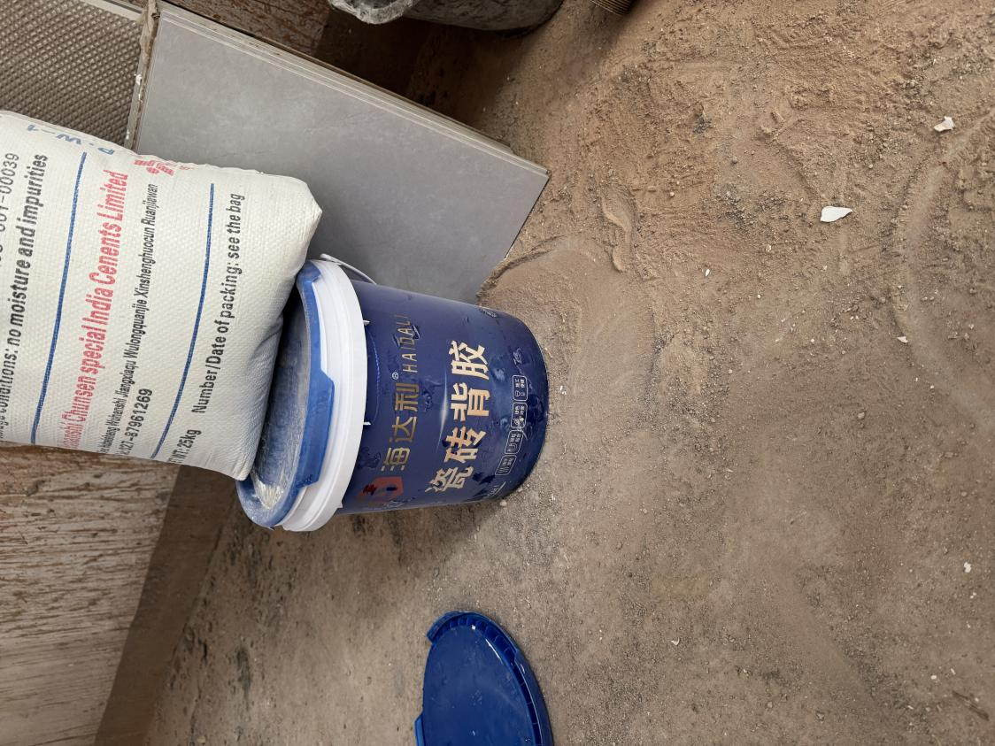

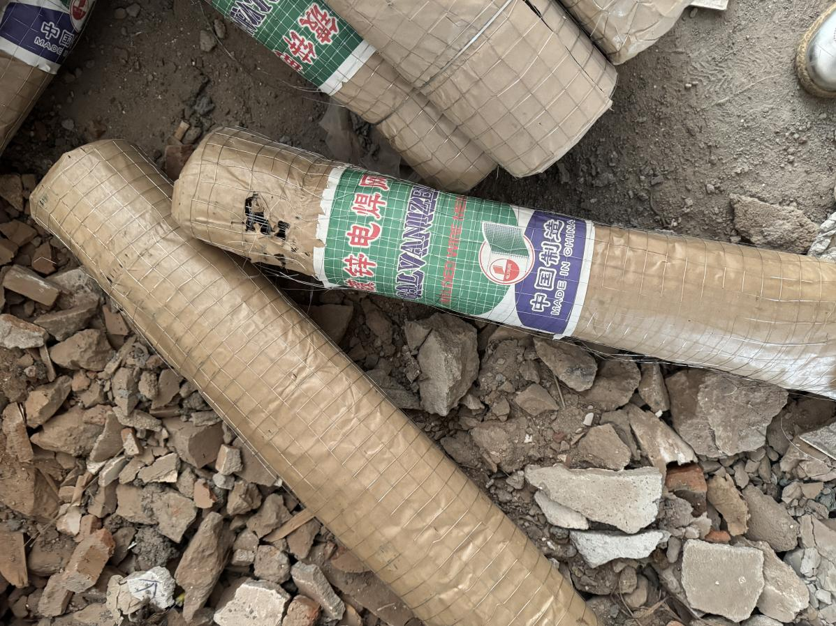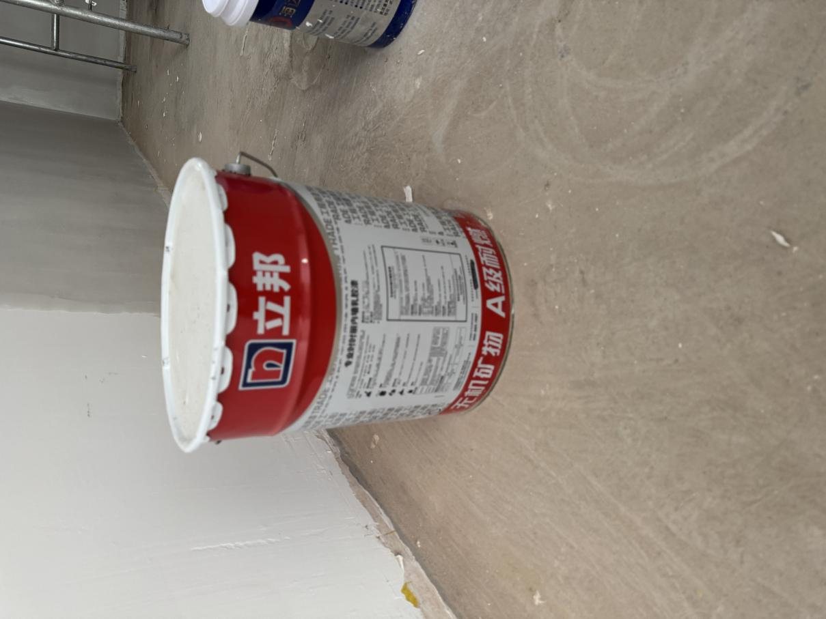
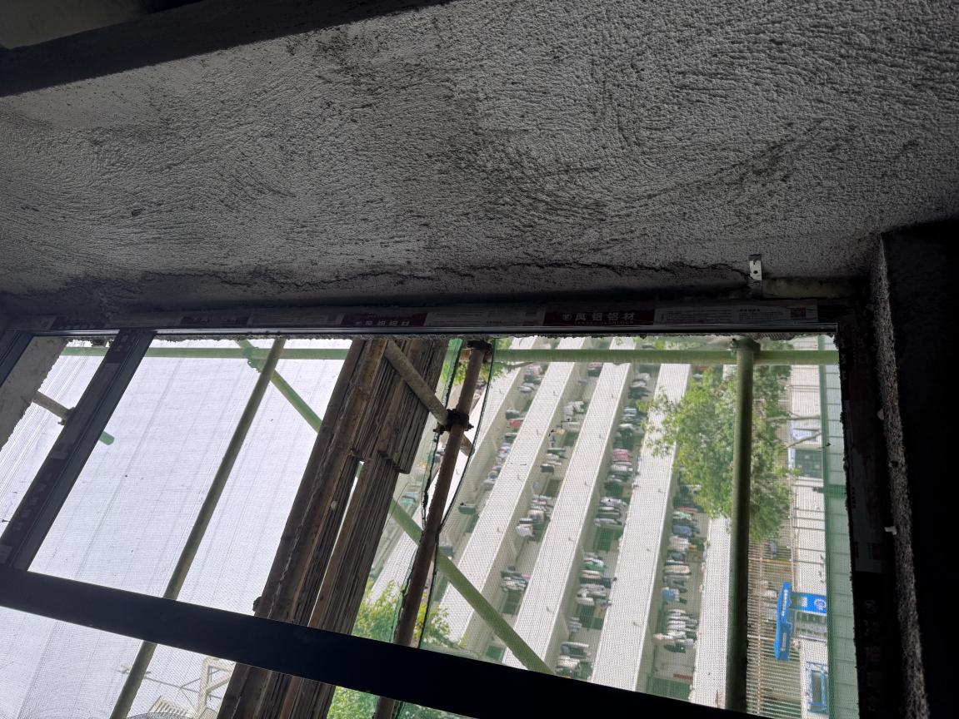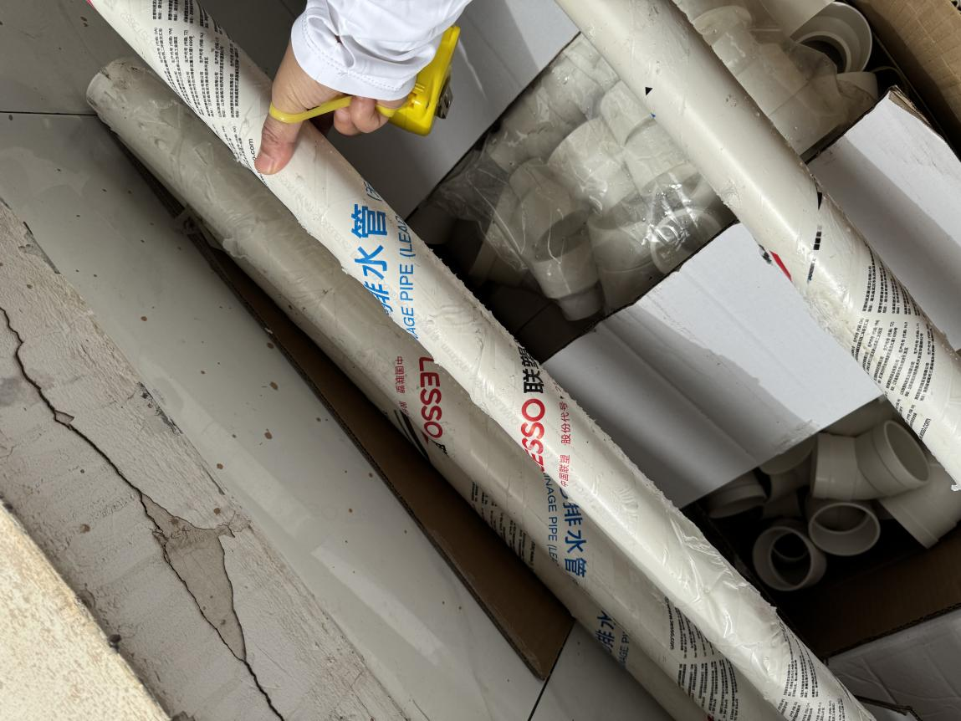
样板间门
